RT 406 Classica, DE-RF Wasserstrichziegel rotbunt geflammt

Randers Tegl

Eigenschaften

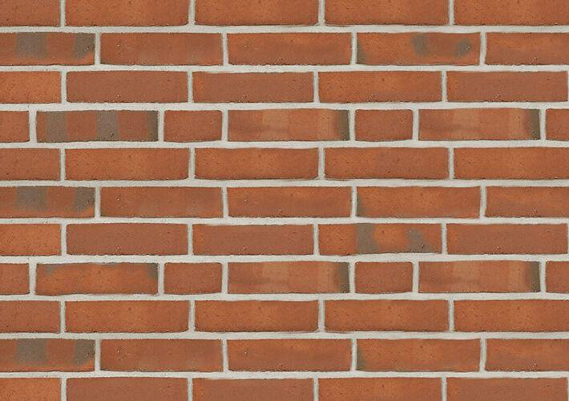

GTIN:

7340035830993

HAN:

34064200

Farbton

mehrfarbig, rot

Format

RF

Oberfläche

wasserstrich

Produkt

Vormauer-Vollziegel VMz

Werkstoff

Ziegel

Breite (mm)

120,00

Höhe (mm)

65,00

Länge (mm)

250,00

Brandverhalten

A1

Gehalt aktiv löslicher Salze

S2

Druckfestigkeit (N/mm²)

25,00

Rohdichte (kg/m³)

1.900,00